Jeisira Layla Godinez Salinas BP211-024254

Thomas David Mendoza Aguilar

¿Qué es un sistema operativo Linux?

## ¿Qué es el sistema operativo Linux?

Linux es un sistema operativo gratuito elaborado por una comunidad de desarrolladores de software de código abierto. Linux es una alternativa a los sistemas operativos Windows y OS/X, más conocidos. Al contrario que estos sistemas operativos más habituales, Linux es un proyecto de colaboración masiva que cualquier usuario puede cambiar. Desde un punto de vista técnico, Linux es un "kernel", o el componente básico de un sistema operativo. Además, se puede instalar el sistema para que se ejecute conjuntamente con Windows y comparta la unidad. Mientras que otros sistemas operativos protegen su código frente a interferencias externas, Linux está abierto a colaboraciones. Esta actitud ha hecho que Linux gane reputación como terreno favorable a la innovación. Linux ha desarrollado funciones que finalmente los principales sistemas operativos han adoptado.

Linux se basa en el anterior sistema Unix, que utilizaba el diseño modular como principio. En este tipo de sistema, los sistemas operativos ofrecen herramientas sencillas, al tiempo que se combinan los scripts de shell y el lenguaje de comandos para lograr flujos de trabajo complejos. Linux admite varios lenguajes, como PHP, Perl, Ruby, Python, etc. Esta diversidad otorga a los desarrolladores la libertad de escribir el código en el lenguaje con el que se sientan más cómodos.

Linux sigue el modelo de desarrollo y distribución de software de código abierto y gratuito y está disponible a través de las distribuciones de Linux llamadas "distribuciones". No hace falta comprar Linux para poder usarlo, distribuirlo o modificarlo. En la actualidad, hay disponibles más de 300 versiones modificadas (distribuciones) y se siguen creando nuevas versiones. Algunas de las "distribuciones" más populares son Debian y Redhat y cada una de ellas cuenta con sus correspondientes versiones derivadas. Aunque en un primer momento se desarrolló como sistema operativo para ordenadores Intel específicos, Linux es ahora la plataforma de software más cargada. Más del 95 % de los 500 ordenadores más rápidos del mundo utilizan algún tipo de sistema operativo Linux.

Linux es un sistema operativo completamente libre y por lo tanto, gratuito. Un producto que a diferencia de Windows o macOS no es propiedad de una compañía, de ahí su gratuidad, sino de un gran número de compañías o personas que contribuyen con su desarrollo y van creando sus propias distribuciones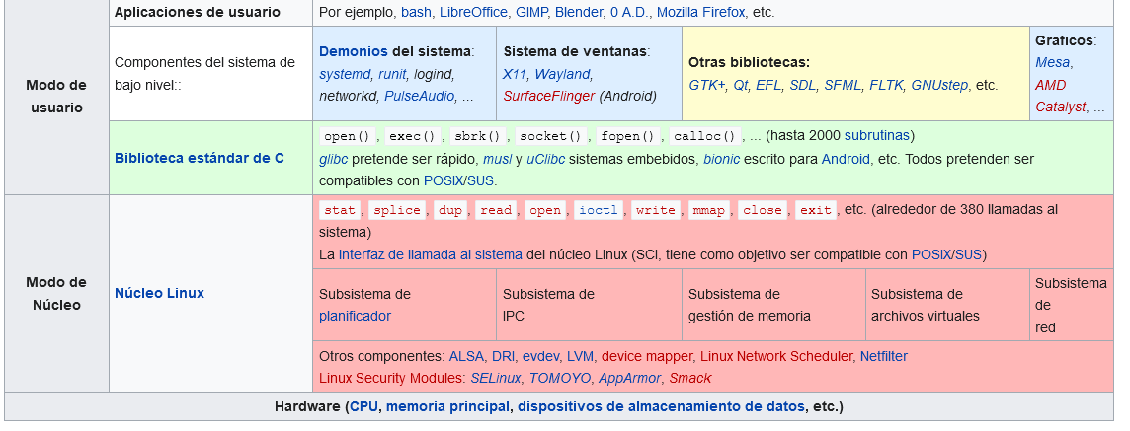 Linux.

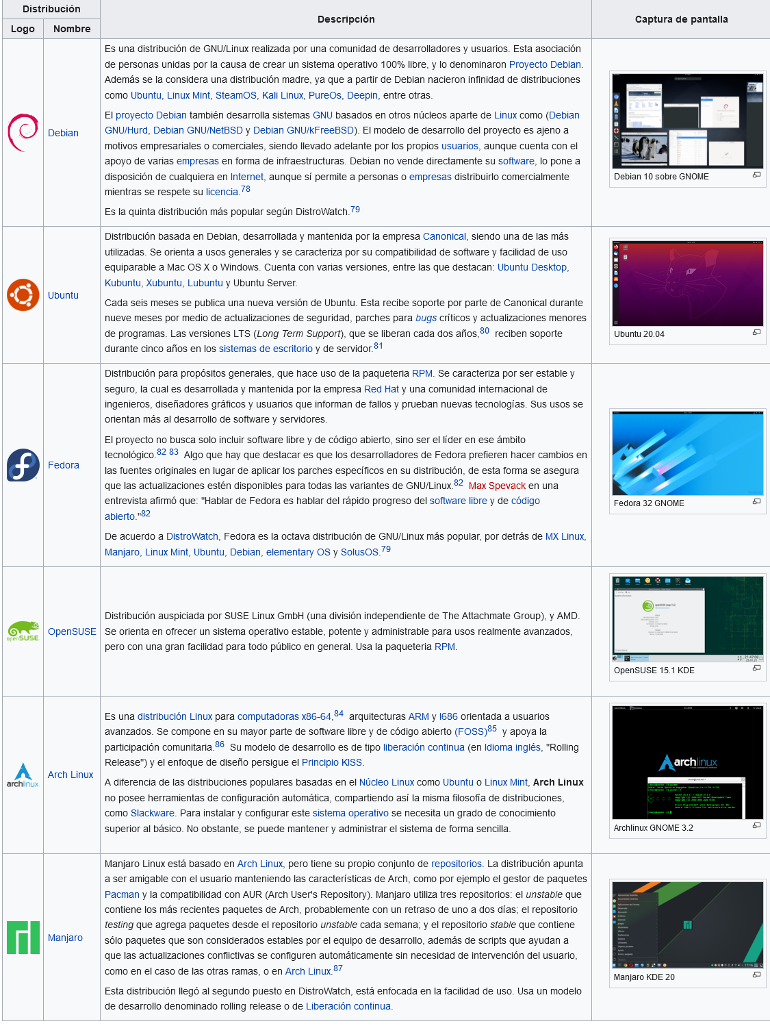

### Totalmente libres

Son distribuciones seriamente comprometidas con el Software libre y se abstienen de incluir aplicaciones, manuales y documentación que no sean libres.88​ Algunas de ellas son:88​

* Dragora GNU/Linux: Una distribución GNU/Linux independiente basada en la idea de simplicidad.
* Dyne:bolic: Una distribución de GNU/Linux con especial énfasis en la edición de audio y vídeo. Es una distribución «estática», que normalmente se ejecuta desde un CD autónomo. Debería utilizarse sin conexión a la red, ya que no recibe actualizaciones de seguridad.
* gNewSense: Una distribución de GNU/Linux basada en Debian, con el patrocinio de la FSF.
* Guix System: Una distribución GNU/Linux avanzada basada en GNU Guix, un gestor de paquetes puramente funcional para el sistema GNU.
* Hyperbola GNU/Linux-libre: Una distribución enfocada en la simplicidad y con soporte a largo plazo, basada en Arch GNU/Linux.
* Parabola GNU/Linux: Una distribución basada en Arch que prioriza la gestión sencilla del sistema y de los paquetes.
* PureOS: Una distribución de GNU basada en Debian enfocada en la privacidad, la seguridad y la comodidad.
* Trisquel: Una distribución de GNU/Linux basada en Ubuntu y destinada a las pequeñas empresas, usuarios domésticos y centros educativos.
* UTUTO S: Una distribución de GNU/Linux 100 % libre. Fue el primer sistema GNU/Linux completamente libre reconocido por el Proyecto GNU.

### Ligeras

Distribuciones para dispositivos pequeños con recursos limitados, como por ejemplo un router inalámbrico. Estas distribuciones no son autónomas sino que deben poder ser desarrolladas y compiladas sobre una de las distribuciones libres completas de la lista anterior, posiblemente con el auxilio de herramientas de desarrollo libres distribuidas junto a la misma.88

* libreCMC: Es una distribución GNU/Linux embebida para dispositivos con recursos muy limitados. Aunque está pensada principalmente para routers, ofrece soporte para una amplia gama de dispositivos y situaciones de uso. En 2015, LibreWRT se fusionó con libreCMC.
* ProteanOS: Es una nueva distribución, pequeña y veloz, para dispositivos embebidos. Posee una funcionalidad de configuración que permite configurar los paquetes binarios en el momento de la compilación o en tiempo de ejecución, según los diferentes tipos de hardware y usos.

### Otras distribuciones

* [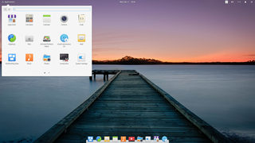](https://commons.wikimedia.org/wiki/File:Elementary_OS_5.1_Hera.png)

elementary OS Hera

* [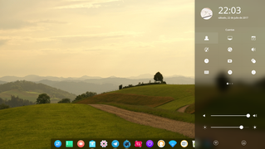](https://commons.wikimedia.org/wiki/File:Deepin_15.4_with_Wikimedia_wallpaper.png)

Deepin 15.4

* [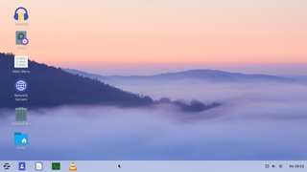](https://commons.wikimedia.org/wiki/File:VirtualBox_Zorin_OS_15.3_Edu_ENG_Desktop_x64_11_03_2021_20_22_48.png)

Zorin OS 15

* [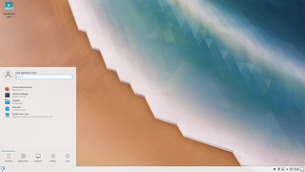](https://commons.wikimedia.org/wiki/File:Screenshot_kde_neon_wmenu.png)

KDE neon

* [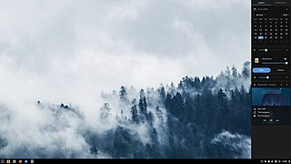](https://commons.wikimedia.org/wiki/File:Solus_4.1_Budgie.jpg)

SolusOS 4.1

* [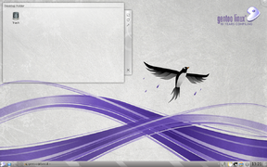](https://commons.wikimedia.org/wiki/File:GentooTen.png)

Gentoo Linux 12.1

* [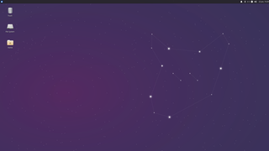](https://commons.wikimedia.org/wiki/File:Xubuntu_20.04.png)

Xubuntu 20.04

* [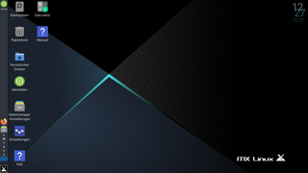](https://commons.wikimedia.org/wiki/File:VirtualBox_MX_Linux_19.4_18_04_2021_12_27_42.png)

MX Linux 19

* [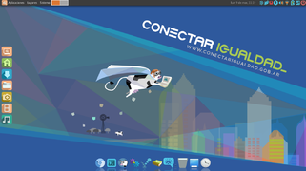](https://commons.wikimedia.org/wiki/File:PantallazoHuayra.png)

Huayra GNU/Linux 3.2

